Clips Twist
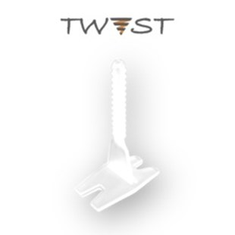
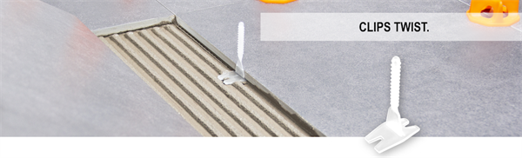Fix Plus ® Twist Clips
De Twist Levelling clips zijn de basis van het “Fix Plus Twist Systeem” In combinatie met de caps is een perfect resultaat haalbaar zonder de fixeer tang die je gebruikt bij het “normale” levelling systeem. Deze clips zijn gefabriceerd uit hoogwaardig materiaal waardoor de clips een enorme trekkracht hebben en je ze kunt verwerken met zware, tot extra zware tegels. Ondanks de sterkte van deze clips zijn deze toch eenvoudig te verwijderen. Dit door met de voet, of met een rubber hamer, tegen de zijkant en met de voeg mee tegen de cap aan te schoppen.
Verwerken Twist Levelling Clips
Na het aanbrengen van de tegellijm wordt de tegel in de tegellijm gelegd. Daarna kan de Twist Levelling Clip onder de tegel geschoven worden. Plaats nu de volgende tegel en schroef te bijbehorende caps op de clips. Na het aanbrengen van de caps is het mogelijk het tegelwerk te corrigeren indien dit nodig is.
Verkrijgbaar in:
Fix Plus ® Twist Clips 100 st. 1,5 mm
Fix Plus ® Twist Clips 250 st. 1,5 mm
Fix Plus ® Twist Clips 500 st. 1,5 mm
Fix Plus ® Twist Clips 1000 st. 1,5 mm
Fix Plus ® Twist Clips 100 st. 2,0 mm
Fix Plus ® Twist Clips 250 st. 2,0 mm
Fix Plus ® Twist Clips 500 st. 2,0 mm
Fix Plus ® Twist Clips 1000 st. 2,0 mm
Tegeldikte 3 t/m 20 mm
Stappenplan
Een eenvoudig stappenplan om een indruk te krijgen hoe dit levelling systeem werkt. Het Twist levelling systeem werkt met Clips & Caps en je hebt geen speciale tang nodig. Verder werk het net zo als ons "originele" levelling systeem.
1. Breng de tegellijm gelijkmatig aan op de vloer of wand. Plaats de clips onder de tegels
2. Leg de tegel op zijn plaats endruk deze goed in de tegellijm. Bij formaten groter dan 50x50 cm. adviseren wij om ook de achterkant van de tegel met een dunne laag tegellijm in te smeren.
3. Plaats de Cap boven op de Clip.
4. Maak een draaibeweging en de Cap "Twist" soepeltjes naar beneden tot aan de tegel.
5. Draai nu de Cap stevig aan tot de tegels onderling mooi vlak liggen.
Extra voordelen met Twist
Het Twist systeem is geschikt om op twee manieren gebruikt te worden. Je kunt de Clips en Caps gebruiken zoals je dit zou doen met ons "originele" levelling systeem. Je plaatst dan Clips en Caps een aantal centimeters van de hoeken.
Doordat de Caps van het Twist systeem openingen hebben blijf je altijd een optimaal zicht houden op het voegen spel. Dit maakt het systeem uitermate geschikt voor plaatsing op de kruispunten van de voegen. Dit is met name handig bij formaten kleiner als 40x40 cm. Tevens levert het enorme besparing op, omdat je simpelweg veel minder levelling materiaal nodig hebt.
Na het aanbrengen van het tegelwerk is het tijd om de tegellijm te laten drogen. Neem hierbij het advies over van de tegellijm fabrikant. Nadat de tegellijm volledig is uitgehard kunnen de clips en caps verwijderd worden.
6a. Schop met wat handig voetenwerk de clips en caps los. Schop altijd met de richting mee van de voegen, en op de zijkant van de clip.
6b. Voor wandwerk kun je het beste een rubberhamer gebruiken. Ook heer geldt, met de richting van de voegen mee slaan. Een klein tikje op de zijkant is genoeg.

